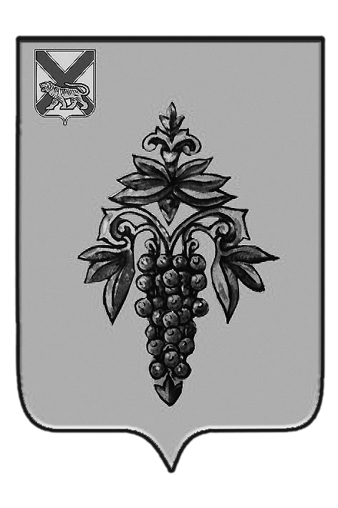

АДМИНИСТРАЦИЯ
ЧУГУЕВСКОГО МУНИЦИПАЛЬНОГО РАЙОНА
ПРИМОРСКОГО КРАЯ

ПОСТАНОВЛЕНИЕ

с. Чугуевка

О внесении изменений в постановление администрации Чугуевского
муниципального района от 24.02.2016 №49-НПА «Об утверждении
Положения о комиссии по соблюдению требований к служебному поведению муниципальных служащих администрации Чугуевского муниципального района и урегулированию конфликта интересов»

Руководствуясь статьей 32 Устава Чугуевского муниципального района, администрация Чугуевского муниципального района,

ПОСТАНОВЛЯЕТ:

1. Внести в постановление администрации Чугуевского муниципального района от 24.02.2016 №49-НПА «Об утверждении Положения о комиссии по соблюдению требований к служебному поведению муниципальных служащих администрации Чугуевского муниципального района и урегулированию конфликта интересов» в следующие изменения:
1) в подпункте «а», «б» пункта 9 Положения слова «,аппарате избирательной комиссии» исключить;
2) в абзаце 1 пункта 6 Положения слова «начальник юридического отдела» исключить.
2. Настоящее постановление вступает в силу со дня его официального опубликования.

Глава Чугуевского
муниципального района,
глава администрации Р.Ю.Деменёв

